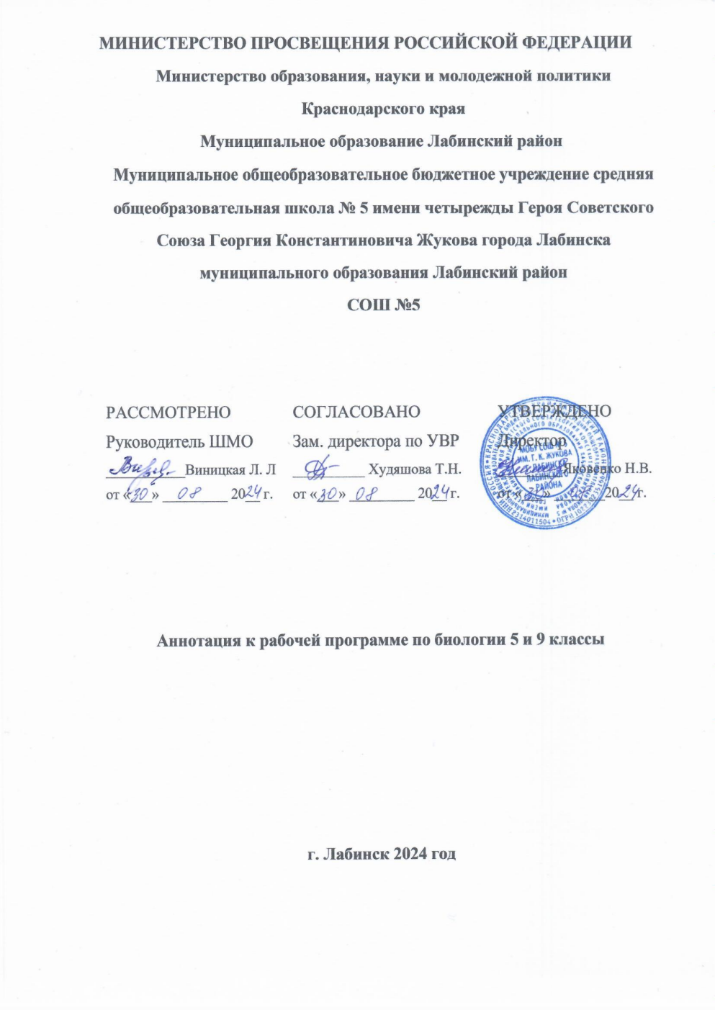

Аннотация к рабочей программе по биологии 5 и 9 классы

Программа по биологии на уровне основного общего образования составлена на основе требований к результатам освоения основной образовательной программы основного общего образования, представленных в ФГОС ООО, а также федеральной рабочей программы воспитания.

Программа по биологии направлена на формирование естественно-научной грамотности обучающихся и организацию изучения биологии на деятельностной основе. В программе по биологии учитываются возможности учебного предмета в реализации требований ФГОС ООО к планируемым личностным и метапредметным результатам обучения, а также реализация межпредметных связей естественно-научных учебных предметов на уровне основного общего образования.

В программе по биологии определяются основные цели изучения биологии на уровне основного общего образования, планируемые результаты освоения программы по биологии: личностные, метапредметные, предметные. Предметные планируемые результаты даны для каждого года изучения биологии.

Биология развивает представления о познаваемости живой природы и методах её познания, позволяет сформировать систему научных знаний о живых системах, умения их получать, присваивать и применять в жизненных ситуациях.

Биологическая подготовка обеспечивает понимание обучающимися научных принципов человеческой деятельности в природе, закладывает основы экологической культуры, здорового образа жизни.

Целями изучения биологии на уровне основного общего образования являются:

* формирование системы знаний о признаках и процессах жизнедеятельности биологических систем разного уровня организации;
* формирование системы знаний об особенностях строения, жизнедеятельности организма человека, условиях сохранения его здоровья;
* формирование умений применять методы биологической науки для изучения биологических систем, в том числе организма человека;
* формирование умений использовать информацию о современных достижениях в области биологии для объяснения процессов и явлений живой природы и жизнедеятельности собственного организма;
* формирование умений объяснять роль биологии в практической деятельности людей, значение биологического разнообразия для сохранения биосферы, последствия деятельности человека в природе;
* формирование экологической культуры в целях сохранения собственного здоровья и охраны окружающей среды.

**Место учебного предмета «Биология» в учебном плане МОБУ СОШ №5**

**им. Г.К. Жукова**

Общее число часов, отведенных для изучения биологии, составляет 238 часов: в 5 классе - 34 часа (1 час в неделю), в 6 классе - 34 часа (1 час в неделю), в 7 классе - 34 часа (1 час в неделю), в 8 классе - 68 часов (2 часа в неделю), в 9 классе - 68 часов (2 часа в неделю).

**Программа обеспечена следующими учебниками и учебными пособиями:**

• Биология: 5-й класс: базовый уровень: учебник, 5 класс/ Пасечник В. В., Суматохин С.

Гапонюк З.Г., Швецов Г.Г.; под ред Пасечника В. В., Акционерное общество «Издательство «Просвещение»;

* Биология: 9-й класс: базовый уровень: учебник, 9 класс/ Пасечник В.В., Каменский А.А., Швецов Г.Г. и другие; под ред. Пасечника В.В., Акционерное общество «Издательство «Просвещение»;
* Учебник Биология. 9 класс. 2020 год, А. Драгомилов, Р. Маш / Общество с ограниченной ответственностью «Издательский центр ВЕНТАНА-ГРАФ»; Акционерное общество «Издательство Просвещение».